2015 – SUJET N° 16

Le sujet proposé s’appuie sur une situation réelle d’entreprise, simplifiée et adaptée pour les besoins de l’épreuve. Pour des raisons évidentes de confidentialité, les données chiffrées et les éléments de la politique commerciale de l’entreprise ont pu être modifiés.

À partir de vos connaissances et de la documentation fournie, vous traiterez les questions qui suivent en tenant compte du contexte et des contraintes définis dans le sujet.

En 1949, Adi Dassler, fabricant de chaussures, décide de créer sa propre marque. Cette marque deviendra l'un des plus grands noms d'équipementier sportif au monde : Adidas.
Afin de conserver sa position de leader (42 % de parts de marché) sur le marché du football devant Nike (38 % de parts de marché), Adidas souhaite désormais mettre l’accent sur sa distribution et sur sa communication.

  - Qualifiez la stratégie de distribution d’Adidas et montrez l’intérêt d’une telle stratégie pour Adidas.
  - Caractérisez les types d’unités commerciales choisies par Adidas pour distribuer ses produits puis montrez leurs complémentarité et intérêts.
  - Présentez l’expérience de consommation procurée par les flagship Adidas.
  - Identifiez la composante de la valeur perçue sur laquelle le flagship Adidas agit principalement.
  - Évaluez la pertinence financière et commerciale de l’événement « Pose photos ».
  - Internet est-il incontournable pour distribuer son offre ?

Annexe 1 : Adidas renforce sa distribution

Adidas a réaffirmé, il y a peu, ses objectifs de chiffre d’affaires : 17 milliards d’euros pour 2015. Pour cela, les produits et les campagnes marketing ne suffisent pas. Il faut également une stratégie de distribution qui permette d’offrir la plus grande visibilité possible à la marque. La marque aux trois bandes a donc annoncé quelques éléments de sa stratégie de distribution pour optimiser ses ventes.

Adidas prévoit l’ouverture de 31 nouveaux magasins dans les principales villes mondiales, New York, Paris, Londres… afin de créer un véritable univers de marque et de mettre en valeur les collections de nombreux créateurs. La marque renforcera aussi sa distribution via son site marchand, en proposant des offres web exclusives.

Déjà présente dans les Grands Magasins (Galeries Lafayette, Printemps…) et certaines GSS (Décathlon, Go Sport…), Adidas prévoit aussi d’accroître sa présence sur Internet en étendant son offre sur les sites des pure players comme Sarenza et Zalando ainsi que sur des sites d’équipementiers sportifs.

Source : digitalsport.fr

Annexe 2 : le flagship des Champs-Élysées

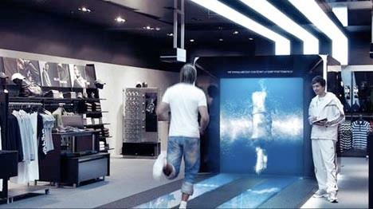

Ouvert sur les Champs-Élysées à Paris, le flagship Adidas est le magasin vitrine de la marque en France. Cet espace de vente de 2 750 m² sur deux niveaux est entièrement dédié à la passion sportive.

Plus qu’un moment d’achat, une visite dans le flagship Adidas est un réel divertissement. Dès l’entrée, une hôtesse invite le visiteur à se prendre en photo avec son groupe d’amis. La photographie est publiée illico sur un mur géant et bien sûr envoyée sur son mail avec possibilité de partage sur les réseaux sociaux. Juste après, un autre mur digital entre en interaction avec ses mouvements. Il faut surprendre le visiteur. De nombreux équipements lui font vivre une expérience unique, inoubliable, faisant appel à tous ses sens :

- 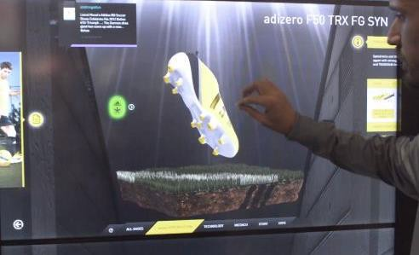« Mi Coach Score Skills » : avec des écrans tactiles et un tapis, ce concept mis en place avec la collaboration de scientifiques permet de mesurer l’équilibre, la détente et la vitesse du client grâce à une série de tests, seul ou avec un entraîneur du magasin.
- « Mi Innovation » permet aux clients de trouver la paire de chaussures la mieux adaptée à leurs besoins. Ils sont privilégiés puisqu’ils bénéficient d’une technologie habituellement réservée aux athlètes de haut niveau en contrat avec la marque.
- Le « Digital footwear wall » : mur interactif et connecté au web qui permet aux clients d’accéder à l’intégralité du catalogue chaussures de la marque.
- « Customisation de basket » : plusieurs ordinateurs sont à la disposition des clients. Ils peuvent choisir le modèle, la matière, la couleur de la basket, la couleur des lacets. Ils peuvent également la personnaliser en y ajoutant par exemple leur prénom.

Source : marketing-professionnel.fr

Annexe 3 : Données chiffrées de l’événement « Pose photos »

Adidas envisage d’organiser un événement « Pose photos » au sein de son flagship : une équipe emblématique sponsorisée par le groupe est invitée à une séance photos pendant deux jours. Des offres promotionnelles seront proposées aux visiteurs à cette occasion (ex : lot écharpe + chaussettes + maillot du club).

Données chiffrées de l’événement « Pose photos » de l’équipe de football sponsorisée par Adidas

- Cachet de l’équipe complète (23 joueurs) : 25 000 € par sportif
- Distribution de 150 000 photographies dédicaçables : 4 000 € les 10 000
- 60 000 objets promotionnels gratuits (stylos...) : 0,50 € l’unité
- Loterie : 10 séjours footballistiques à gagner 5 500 € valeur d’1 séjour
- Fréquentation estimée sur les 2 jours : 30 000 visiteurs
- Ventes liées à l’opération promotionnelle :
- Lot promotionnel (écharpe, chaussettes, maillot du club) : 99 € TTC l’unité
- TVA : 20 %
- On estime que 60 % des visiteurs achèteront le lot
- Taux de marge sur coûts variables : 26 %

Source interne

Flagship : magasin emblématique de la marque.
GSS : Grandes Surfaces Spécialisées.
Pure players : vendeurs exclusivement sur internet.
Flagship : magasin emblématique de la marque.

